**COMMUNIQUE DE PRESSE**

**L’UNICEF réaffirme son soutien pour la réalisation des droits de l’enfant au Niger**

*Le nouveau représentant de l’UNICEF, M. Stefano Savi,   
a officiellement pris fonction au Niger*

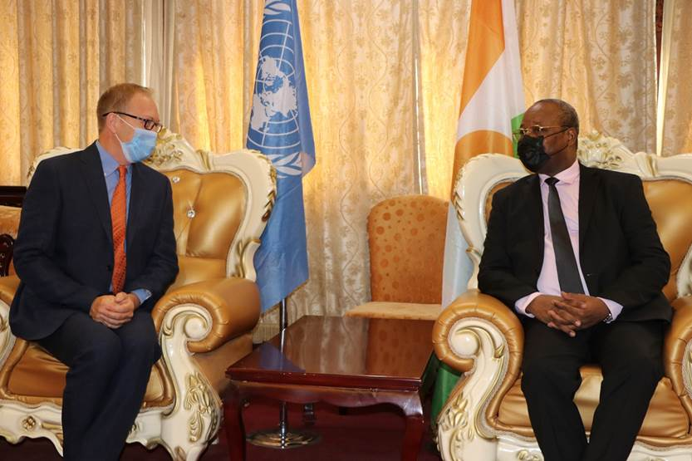

**NIAMEY (Niger), le 22 Juillet 2021 -** Le nouveau Représentant de l’UNICEF au Niger, M. Stefano Savi, a présenté la copie de sa lettre d’accréditation ce jour à Son Excellence Monsieur Hassoumi Massoudou, Ministre d'État, Ministre des Affaires Étrangères et de la Coopération. Il a saisi cette occasion pour réaffirmer l’engagement de l’UNICEF à soutenir le Gouvernement dans ses efforts de promotion et de protection des droits de l’enfant au Niger.

"D’importantes avancées ont été enregistrées au cours des dernières années en faveur des droits de l’enfant – malgré les urgences récurrentes et simultanées auxquelles le pays est confronté. L’UNICEF se tient au côté du Gouvernement pour accélérer ces efforts"a déclaré Stefano Savi, au cours de cette rencontre. "L’UNICEF se félicite de l’engagement personnel du Président de la République à placer l’éducation des enfants au premier rang des priorités du Niger."

"Le Niger est un pays plein de potentiel. Le pays possède la population la plus jeune au monde. Il est impératif de maximiser les opportunités pour cette population et d’investir dans le capital humain, composé majoritairement d’enfants et de jeunes. C’est de cette façon que nous pouvons transformer l'avenir du pays, des familles et des générations dont les rêves n’ont d'égal que la volonté qu’elles ont de les réaliser" a-t-il déclaré.

"L’UNICEF continuera en amont à concentrer ses efforts pour appuyer le Gouvernement à créer un environnement politique national et législatif favorisant les droits des enfants, et en aval à prioriser les zones où les populations les plus vulnérables et désavantagées sont moins bien desservies par les services sociaux essentiels".

"La malnutrition continue de représenter une menace majeure pour la santé et le développement des enfants au Niger" a-t-il également déclaré. Malgré les efforts récents, les taux et le fardeau de la malnutrition aiguë sévère restent extrêmement élevés dans le pays. On estime que 2,2 millions de personnes ont besoin d'une assistance nutritionnelle dans le pays et que plus de 1,6 million d'enfants de moins de cinq ans souffrent de malnutrition, dont plus de 450 000 sévèrement.

"Pour lutter contre la malnutrition, nous savons qu'il faut investir dans la prévention en premier lieu et être capable de répondre en même temps aux cas de malnutrition aiguë. Nous voulons attirer l'attention sur la nécessité de mettre l'accent et d'investir dans la prévention en tant que solution durable, même au milieu de l'action d'urgence" a-t-il poursuivi.

Au Niger, la vision de l’UNICEF est d’aider le Gouvernement à faire en sorte que tous les enfants, en particulier les plus vulnérables, jouissent de leurs droits ; les adolescents et les jeunes sont autonomes ; les communautés et les systèmes sont renforcés et résilients ; et l’aide humanitaire et le secteur du développement répondent aux causes structurelles de la fragilité et de la vulnérabilité.

"Tout en étant conscient de l’ampleur des défis auxquels font face les enfants, nous pouvons tirer avantage des acquis de ces dernières années pour avancer ensemble, en faisant preuve de solidarité, d’ambition et de confiance dans l’avenir" a-t-il déclaré.

Avant de rejoindre son poste au Niger, M. Savi, en qualité de Représentant Adjoint, a piloté les programmes de l’UNICEF en Afghanistan, au Bengladesh et en Haïti et a été chef du bureau de zone de Balochistan, au Pakistan. Depuis 2006, M. Savi a fourni son assistance technique à l’UNICEF dans les domaines des urgences humanitaires et de la protection de l’enfant en République Démocratique de Congo, au Népal, au Cameroun et au Sri Lanka.

Avant de rejoindre l’UNICEF, M. Savi a servi les organisations internationales Médecins Sans Frontières, en qualité de Directeur General, de Chef de Mission ou de Coordinateur de Projet en Afghanistan et au Sierra Leone, et COOPI en République Démocratique de Congo.

**Biographie de M. Stefano Savi, Représentant de l’UNICEF au Niger**

M. Stefano Savi a rejoint le Niger en qualité de Représentant de l’UNICEF en juillet 2021.

M. Savi est un professionnel du développement international et un fervent défenseur des droits des enfants avec plus de 25 années d’expériences avec les agences des Nations Unies et les organisations internationales, avec un accent sur la gestion des programmes de pays et une expérience approfondie dans une variété de domaines dont notamment la réponse aux urgences humanitaires. M. Savi a servi l’UNICEF depuis plus de 19 ans.

Avant de rejoindre son poste au Niger, M. Savi, en qualité de Représentant Adjoint, a piloté les programmes de l’UNICEF en Afghanistan (depuis 2017), au Bengladesh (en 2016) et en Haïti (2012-2015) et a été chef du bureau de zone de Balochistan, Quetta de l’UNICEF au Pakistan (2010-2012). Depuis 2003, M. Savi a fourni son assistance technique à l’UNICEF dans les domaines des urgences humanitaires et de la protection de l’enfant en République Démocratique de Congo, au Népal, au Cameroun et au Sri Lanka.

Avant de rejoindre l’UNICEF, M. Savi a servi les organisations internationales Médecins Sans Frontières, en qualité de Directeur General, de Chef de Mission ou de Coordinateur de Projet en Afghanistan et au Sierra Leone, et avec COOPI en République Démocratique de Congo.

M. Savi, titulaire d’un Master en Coopération et Développement de l’Université de Pavia (Italie) a concentré ses études pendant 3 ans en psychomotricité et 3 ans en éducation physique et pédagogie.

De nationalité italienne, M. Savi parle aisément le français, l’anglais, l’italien, est marié et père d’un enfant.

**À propos de l’UNICEF**

L’UNICEF travaille dans certains des endroits les plus inhospitaliers du monde pour atteindre les enfants les plus défavorisés. Dans plus de 190 pays et territoires, nous travaillons pour chaque enfant, chaque jour, afin de construire un monde meilleur pour tous.

Pour en savoir plus sur l’UNICEF et son action au Niger, veuillez consulter le site : [www.unicef.org/niger](http://www.unicef.org/niger)

**Pour plus d’informations, veuillez contacter :**

**COMMUNIQUE DE PRESSE: L’UNICEF réaffirme son soutien pour la réalisation des droits de l’enfant au Niger**

Lalaina F. Andriamasinoro, +227 80 06 60 18, [lfandriamasinoro@unicef.org](mailto:lfandriamasinoro@unicef.org), UNICEF Niger

Binta Saley Souley, +227 90 39 19 28, [bsaleysouley@unicef.org](mailto:bsaleysouley@unicef.org), UNICEF Niger